2020년 캡스톤디자인-멀티미디어처리 프로젝트

보물 찾기: in SKHU

학과: 컴퓨터공학과

Team: Too Much

팀장: 윤지혜(201735022)

팀원: 심재정(201735017), 박이준(201635008)

목차

1. 소개

2. 개발 동기

3. 기대 효과

4. 구상

5. 유사 프로젝트

6. 프로그램 정보(장르, 플랫폼, 최소사양 및 권장사양, 지원 기기 목록 등등)

7. 개발 환경(엔진 버전, 개발 컴퓨터 사양 등등)

8. Player Application

1) 정보(테마 및 컨셉(첨부 파일 필), 목표 기능)

2) 플로우 차트

3) 씬 구성

4) 사용 에셋

5) 기술 레퍼런스

9. Administer Application

1) 정보(목표 기능 등등)

2) 플로우 차트

3) 씬 구성

4) 퀴즈 추상화

5) 기술 레퍼런스

10. Server

1) 정보(목표 기능, 서버 환경 등등)

2) 플로우 차트 혹은 구동 방법

3) 기술 레퍼런스

11. 플레이 화면

|  |
| --- |
| 1. 소개 |
| 매년 2월 학교에 입학하는 새내기들에게 학교에 대해 알리고 소개하고 같이 즐길 수 있게 하는 게임. 예비대학에서 학교에 대해 알리기 위해 행사를 기획하는 학생회를 위한 퀴즈형 증강현실 프로그램.  새내기들에게는 증강현실형 게임을, 학생회에겐 이 하나의 프로그램을 관리하기 위한 복합 관리 툴을 제공함으로써 보다 원활하고 흥미로운 프로그램 운영을 가능하게 한다. |
| 2. 개발 동기 |
| 학교 신입생 시절, 오티 및 새터를 참가한적이 있었다. 그때, 학교에 대한 팀전 퀴즈를 참여해본 적이 있었다. 문제를 맞추기 위해 학교를 투어하고, 지리나 특성을 외워 나중에 나오는 퀴즈에 답을 한 경험이 있다.  이 프로젝트는 이 퀴즈를 전자기기로 옮겨, 새내기들에겐 퀴즈를 학생회에겐 점수 및 랭킹, 팀 구성 인원, 퀴즈 내용들을 구성 및 관리를 해보자는 점에서 시작했다. |
| 3. 기대 효과 |
| 첫째, 새내기에겐 흥미와 학교에서의 추억을 제공할 수 있다. 정해진 퀴즈를 맞추는 것이 아닌, 숨겨진 퀴즈를 AR로 찾아 점수를 쌓는 방식으로 진행되는 게임 방식을 통해 흥미와 활동성을 만들어 낼 수 있다.  둘째, 학생회에겐 기획과정에서 생기는 실무적인 실행 방식을 고민하지 않아도 된다. 제한 시간 설정, 각 팀원 최소 최대 인원수 설정, 기존 퀴즈 변경, 퀴즈 등록 및 삭제, 팀별 랭킹을 제공하여, 좀더 원활한 게임진행에 도움을 줄 수 있다.  셋째, 학교에서 매년 각 학부에서 실행되는 퀴즈 데이터를 제공 및 관리할 수 있다. 학생회가 내는 퀴즈는 단순한 오락을 넘어서, 재학생이 꼭 신입생들에게 알려주고 싶은 내용을 담고 있다. 매해 갱신되는 퀴즈 내용을 통해, 재학생의 학교 인식변화에 대한 간접자료를 제공받을 수 있다. 학교에서 샘플 퀴즈 내용을 관리한다면, 신입생들에게 학교에 대한 간접 홍보 수단으로 활용될 수 있다. |
| 4. 구상 |
| - 신입생  1. 오프라인에서 정해진 팀장이 특정 코드를 통해 앱에 로그인 하고, 팀원 코드를 공유해 각 팀원들을 로그인한다.  2. 각 학생들은 카메라를 통해 AR로 구현한 퀴즈를 찾을 수 있고, 즉석하여 터치, 혹은 답안을 제출하여 점수를 획득할 수 있다.  3. 제한시간이 종료되면 시작점으로 복귀하여 점수 결과를 기다린다.  - 학생회  1. 학부별 관리자 코드를 입력하여 로그인 한다.  2. 기획과정에서 기본으로 제공되는 퀴즈에 더하거나 빼기를 진행하여 변경한다.  3. 팀 인원수, 팀 수, 제한시간 등 게임 진행에 필요한 내용을 입력한다.  4. 게임시작 및 실시간랭킹, 팀별 점수를 확인하여 수상한다.  - 학교  1. 샘플 퀴즈를 작성 및 관리한다.  2. 학부별 코드를 오프라인으로 제공한다.  3. 실시간 서비스를 위한 서버를 제공한다.  (실시간은 행사를 진행하는 예비대학, OT 준비기간 정도의 약간의 일정만 필요하며, 실시간 서비스를 종료함과 동시에 퀴즈 정보 등을 DB혹은 저장소에 저장한다. 시작과 함께 데이터를 로드할 수 있게 함.)  4. 학부에서 작성한 퀴즈 내용을 매해 저장하여 관리한다. |
| 5. 유사 프로젝트 |
| 1. 더 미션 뿌리 깊은 나무 광화문편 – KYOBO BOOK CENTRE  (관련 기사 링크 <https://www.etnews.com/20190930000354>)  - 설명(기사 인용): 이정명 작가의 동명 장편소설을 오프라인 체험형 콘텐츠로 재구성한 것이다. 증강현실(AR)과 양방향 실시간 통신기술(RTC), 3DMax등 다양한 기술을 사용해 생생한 체험이 가능하도록했다.  또 게이미피케이션(Gamification[1])을 적용해 참가자의 관심과 흥미를 유발하고자 했다.  컴퓨터이(가) 표시된 사진  자동 생성된 설명스크린샷, 전화이(가) 표시된 사진  자동 생성된 설명  - 목적  이 어플의 목적은 역사 체험 및 알리미, 세종이야기라는 전시관 관람에 게임화를 시킨 것이다. 이로 인해 더욱 흥미로운 관람을 유도할 수 있게 된 것이다.  우리 어플도 이런 목적에서 크게 벗어나지 않는다. 어떻게 보면 학교에서 하던 행사를 인터넷으로 옮겨오고 그를 용이하게 하기위한 유틸리티라고 생각할 수 있지만, 이전에 진행하던 것은 캠퍼스 투어를 게임화 시킨 것을 우리는 좀 더 게임과 유사하게 변형하고자 한 것이다.  때문에 이 프로젝트의 목적은 캠퍼스 투어를 게임화 하는 것에 있다.  - 비교 장점  정해진 테마와 스토리가 있는 더 미션과 달리 관리자를 따로 두어 변경사항을 수정 및 관리할 수 있는 시스템을 반영하여 학교의 변화사항을 퀴즈에 즉각적으로 반영할 수 있도록 하여, 다양한 방향성과 목적으로 활용할 수 있게 할 수 있다.  - 비교 단점  정해진 테마와 스토리가 주는 장점인 몰입과 개연성이 부족하여 유저들의 집중도를 떨어뜨릴 수 있다. |

|  |
| --- |
| 2. 와간다 – iMPERFECT Co.,Ltd  - 설명 (기사 참조 이데일리-권오석  <https://www.edaily.co.kr/news/read?newsId=01167686622519752&mediaCodeNo=257&OutLnkChk=Y>)  AR상에서 장소추천부터 결제, 도보 내비게이션까지 모두 지원하는 어플리케이션이다. ‘낯선 동네에서도 현지인처럼’이라는 모토로, 생소한 지역에서 어디로 갈지 잘 모를 때 와간다 앱을 작동시켜 주변을 비추면 맛집이나 숙소가 증강현실로 나타난다. 장소에 대한 리뷰도 볼 수 있다.  휴대폰, 전화, 사진이(가) 표시된 사진  자동 생성된 설명스크린샷이(가) 표시된 사진  자동 생성된 설명  - 목적  이 어플은 AR과 지도를 융합하여 새로운 핫플레이스를 추천하는 것에 목적이 있다. 하지만 이 프로젝트는 AR 방식을 통해 퀴즈, 문제를 제공하는 것에 목적이 있다. 목적 부분에서는 방향성이 다르지만, AR을 통해 현실에서는 볼 수 없었던 것을 볼 수 있게 하는 것은 비슷하다고 생각한다.  - 비교 장점  학교 캠퍼스라는 국소 장소를 사용하기 때문에 지도의 도움을 필요로 하지 않는다. 지도와 GPS를 사용하지 않아서 앱에 부담 비중이 비교적 나아질 것이라 예측한다.  - 비교 단점  퀴즈를 물체 인식과 동시에 띄워야 하기 때문에 넓은 앵글 혹은 멀리 떨어진 곳에서 문제가 있는 곳을 비춘다 하여 문제의 존재여부를 알아챌 수 없다. 또한 이 앱처럼 화면에 AR문제를 띄우는 것이 글자를 그래픽화 해서 띄우기 때문에 위의 사진과 같이 간략화 하지 못하고 자칫 가시성을 해칠 수 있다는 단점이 있다. |

6. 프로그램 정보

• 종류: 증강현실 게임 및 관리 프로그램

• 개발: Team Too Much

• 플랫폼

- Player Application: Android

- Administer Application: Android

- Server:

• 최소 사양

• 권장 사양

• 지원 기기

7. 개발 환경

• 게임 엔진: Unity 19.3.7f1

• 프로젝트 설정

• 개발 참여 컴퓨터 사양

8. Player Application

1. 정보
   1. 테마 및 컨셉

학생들이 앱을 통해 캠퍼스 투어를 하며 흥미와 집중을 높일 수 있도록 UI의 컨셉을 잡았다.

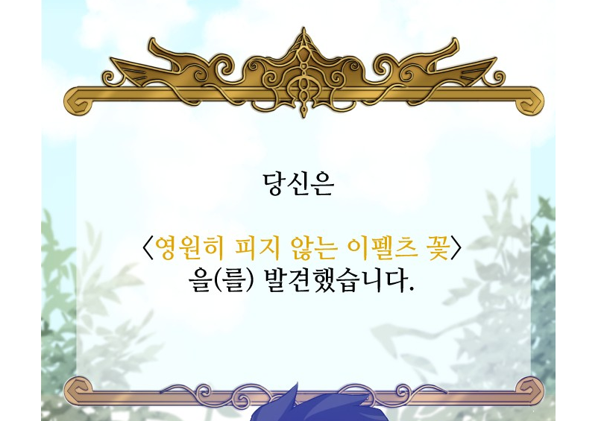

그림 . 네이버 웹툰 “꽃만 키우는데 너무 강함”

컨셉은 판타지로 잡아서 그림 1과 같은 판타지와 어울리는 에셋으로 UI를 구성할 것이다.

* 1. 목표

앱을 이용하는 플레이어에 최종 목표는 가장 많은 문제를 맞춰 높은 점수를 획득하는 것이다. 그래서 더 많은 문제를 찾고 답을 맞추기 위해 플레이어들은 장소를 열심히 돌아다닌다. 이는 플레이어들이 자연스럽게 장소에 대한 정보를 얻게 되는 효과가 나탈날 것이라 기대된다.

* 1. 또 뭐 적지…

2) 플로우 차트

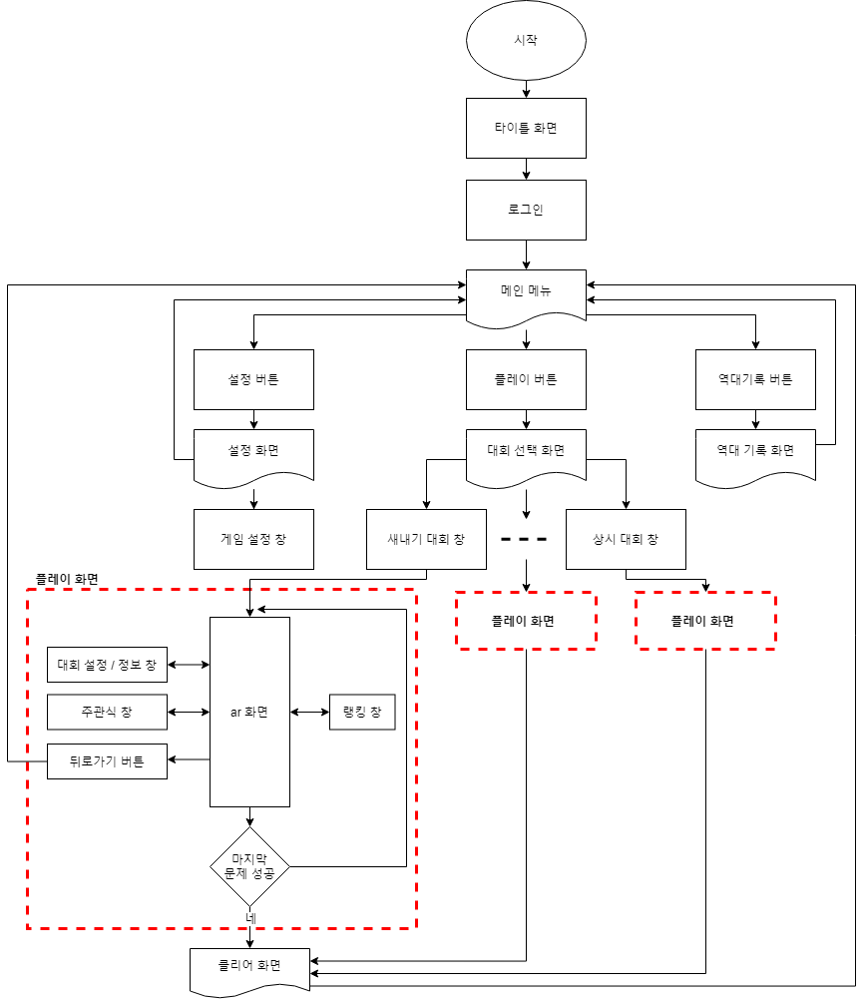

그림 .

3) 씬 구성

화면 구성은 타이틀 화면, 로그인 화면, 메인 메뉴 화면, 게임 설정 화면, 대회 선택 화면, 역대 기록 화면, 플레이 화면, 클리어 화면으로 구성된다.

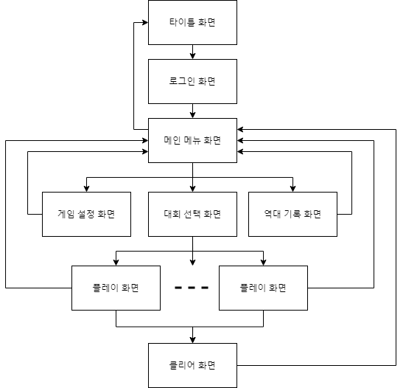

그림

1. 타이틀 화면

화면의 구성은 다음 그림과 같으며 게임? 이름이 표시된다. 이 화면은 3초간 표시되며 자동으로 로그인 화면으로 전환된다.

그림 . 타이틀 화면 구성의 예

보물찾기

1. 로그인 화면

게임을 플레이 할 수 있도록 로그인 하는 화면이며 팀장에게 받은 코드를 통해 로그인할 수 있다.

1. 메인 메뉴 화면

다양한 기능을 선택할 수 있는 화면이며, 각기 다른 기능을 가진 버튼 형태의 ui가 제공된다. 각 버튼은 게임 설정 화면, 대회 선택 화면, 역대 기록 화면으로 이동된다. 또한 로그아웃 버튼을 클릭 시 메인메뉴 화면으로 이동되며 새로 로그인 할 수 있다.

1. 게임 설정 화면

게임의 설정을 조정할 수 있는 화면이다. 배경음, 효과음 등의 게임 자체 설정을 조절할 수 있다.

1. 대회 선택 화면

대회를 선택할 수 있는 화면이다.

1. 역대 기록 화면

플레이어의 역대 기록을 확인 할 수 있는 화면이다.

1. 플레이 화면

게임화면 구성은 아직..

1. 클리어 화면

게임에서 출제되는 마지막 문제를 풀게 되면 표시되는 화면이다. 메인메뉴에서 선택할 수 없는 화면이다. 플레이 하며 맞춘 퀴즈의 개수를 통해 점수가 채점되며 총 점수와 플레이어의 등수가 표시된다. 약 10초 동안 화면이 유지되면 시간이 지나면 메인 메뉴 화면으로 이동한다.

4) 사용 에셋

5) 기술 레퍼런스

9. Administer Application

1) 정보(목표 기능 등등)

2) 플로우 차트

3) 씬 구성

4) 퀴즈 추상화

|  |  |  |  |
| --- | --- | --- | --- |
| 종류 | | 구조 | 설명 |
| 단발성 | OX형 |  |  |
| 객관식형 |  |  |
| 주관식형 |  |  |
| 연계성 | Head형 |  |  |
| Body형 |  |  |
| Tail형 |  |  |

5) 기술 레퍼런스

10. Server

1) 정보(목표 기능, 서버 환경 등등)

2) 플로우 차트 혹은 구동 방법

3) 기술 레퍼런스

11. 플레이 화면

1. 게임화(Gamification)는 게임(Game)과 접미사 ‘화(化, fication)’를 합친 신조어로 게임에서 흔히 볼 수 있는 재미보〮상경〮쟁 등의 요소를 다른 분야에 적용하는 기법이다. [참조 링크 Naver 지식백과 <https://terms.naver.com/entry.nhn?docId=2070414&cid=55570&categoryId=55570> ]